1. **LOGO**

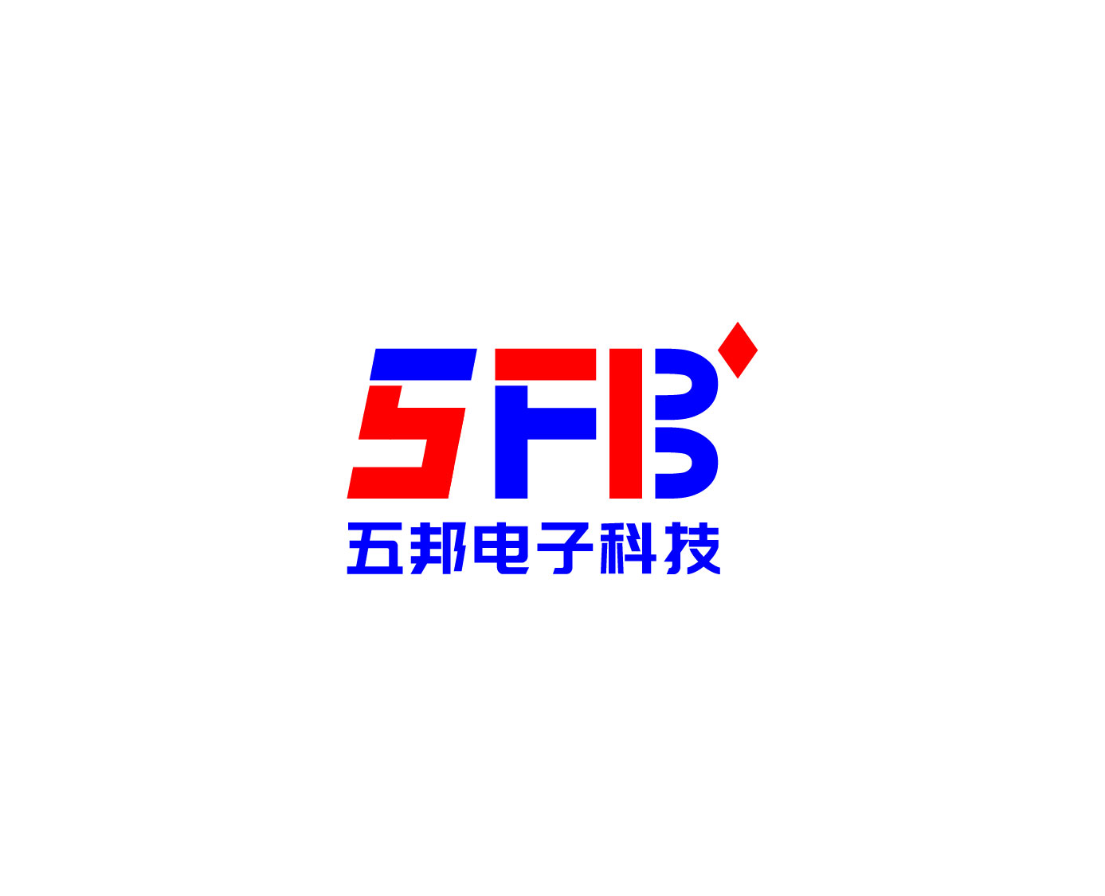

1. **产教融合**

**南京五邦电子科技合作协同育人项目申报指南**

一、项目背景

为了积极响应国家关于深化产教融合、协同育人的号召，推动教育教学改革，提高人才培养质量，南京五邦电子科技有限公司（以下简称“南京五邦电子科技”）特设立协同育人项目，旨在与高校携手合作，共同探索创新人才培养模式，促进教育链、人才链与产业链、创新链的有机衔接。

二、项目内容

1. 新工科建设项目

• 面向新一代信息技术、智能制造、集成电路等领域，开展新兴工科专业的课程体系建设、实践教学平台建设等。

• 探索跨学科融合的人才培养模式，培养具备创新能力和实践能力的复合型工科人才。

2. 教学内容和课程体系改革项目

• 支持高校开展相关专业的课程改革，将产业最新技术和案例融入教学内容。

• 推动课程体系优化，建设一批优质的在线开放课程、教材和教学资源。

3. 师资培训项目

• 组织高校教师参加企业实践、技术培训和学术交流活动，提升教师的工程实践能力和教学水平。

• 建立教师企业挂职锻炼机制，促进产学研深度融合。

4. 实践条件和实践基地建设项目

• 与高校共建实验室、实训基地等实践教学平台，提供先进的实验设备和技术支持。

• 合作开展实习实训、创新创业教育等活动，提高学生的实践动手能力和创新精神。

三、申报条件

1. 申报高校应为全日制本科院校。

2. 申报项目应具有明确的建设目标、可行的实施方案和合理的预期成果。

3. 项目负责人应具有丰富的教学经验和较高的学术水平，团队成员结构合理、分工明确。

四、申报流程

1. 意向申报

• 有意向的高校请于[具体日期]前填写《南京五邦电子科技合作协同育人项目意向申报表》（见附件 1），发送至指定邮箱：yolandachoi1118@yeah.net

2. 项目申报

• 南京五邦电子科技将对意向申报进行审核，并于[具体日期]向通过审核的高校发送项目申报通知。

• 收到申报通知的高校请于[具体日期]前填写《南京五邦电子科技合作协同育人项目申报书》（见附件 2），并将申报书电子版和加盖学校公章的扫描版发送至指定邮箱。

3. 项目评审

• 南京五邦电子科技将组织专家对申报项目进行评审，评审结果将于[具体日期]在公司官网公布。

4. 项目立项

• 经评审通过的项目，南京五邦电子科技将与高校签订合作协议，正式立项。

五、项目支持与管理

1. 项目支持

• 南京五邦电子科技将为立项项目提供一定的经费支持和技术指导。

• 对于优秀的项目成果，将给予额外的奖励和推广。

2. 项目管理

• 立项高校应按照合作协议和项目实施方案认真组织项目实施，确保项目按时完成。

• 南京五邦电子科技将对项目进行跟踪管理和中期检查，对进展缓慢或存在问题的项目提出整改意见。

• 项目完成后，高校应及时提交项目总结报告和成果材料，南京五邦电子科技将组织验收。

六、联系方式

联系人：蔡女士

联系电话：13705179277

电子邮箱：yolandachoi1118@yeah.net

公司官网：网站建设自行填写

地址：南京市秦淮区永智路5号南京白下高新技术产业园区五号楼（E）栋（101-85）室；

1. **合作客户（LOGO）**

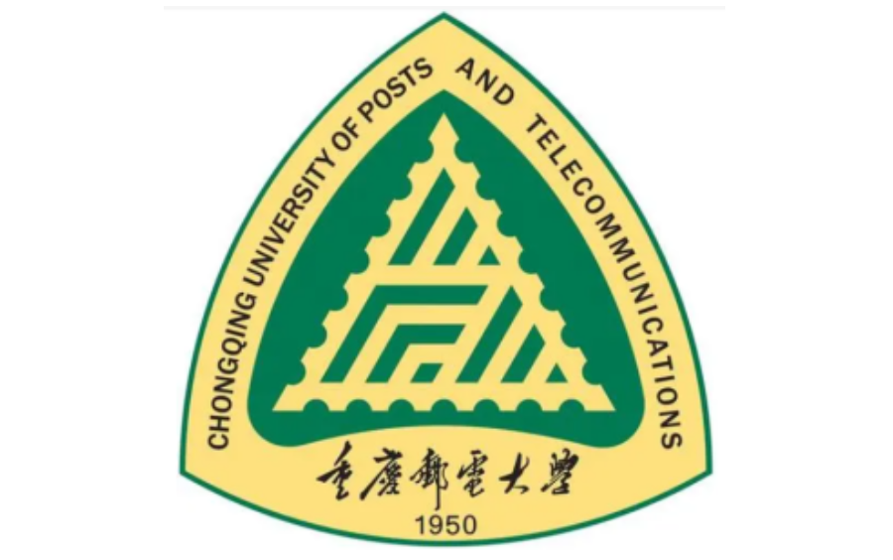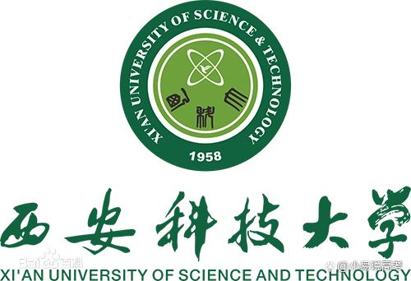

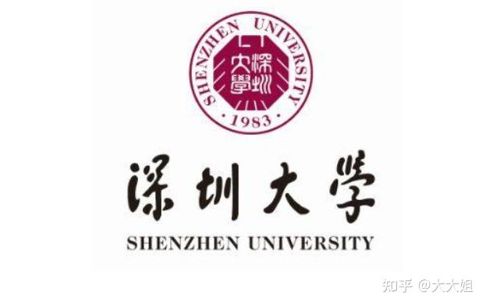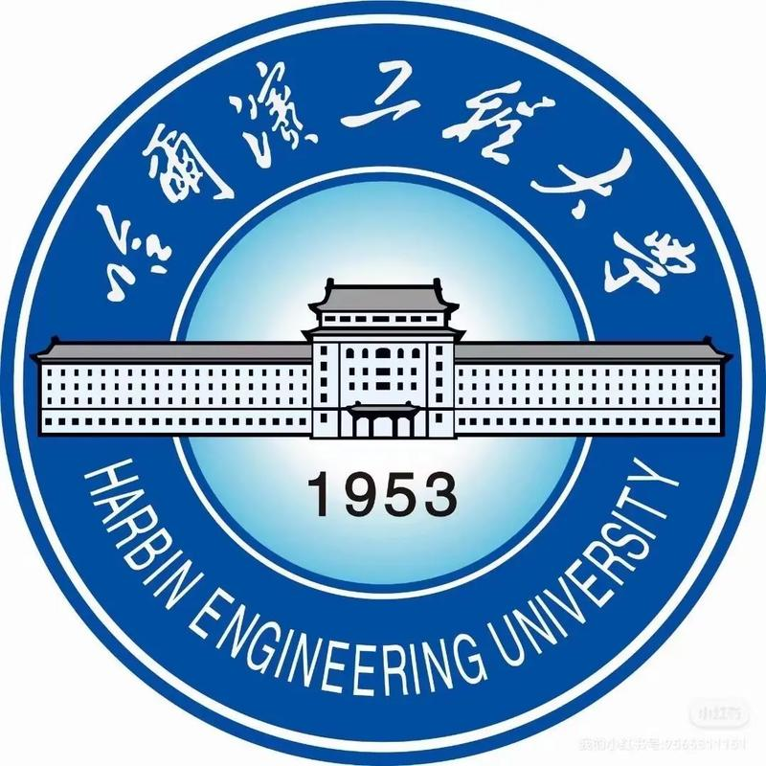

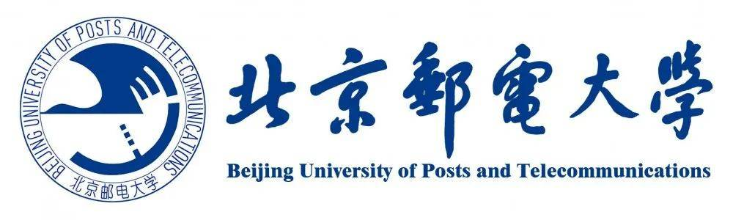

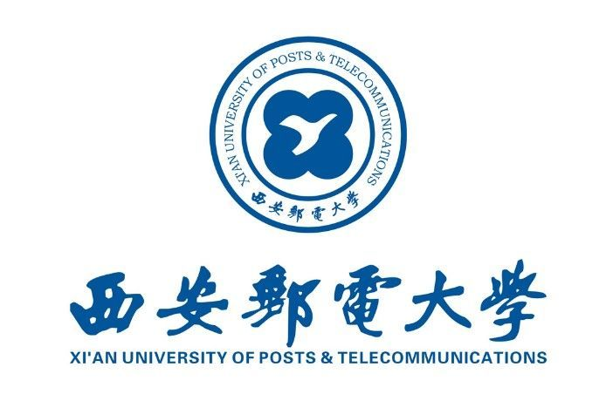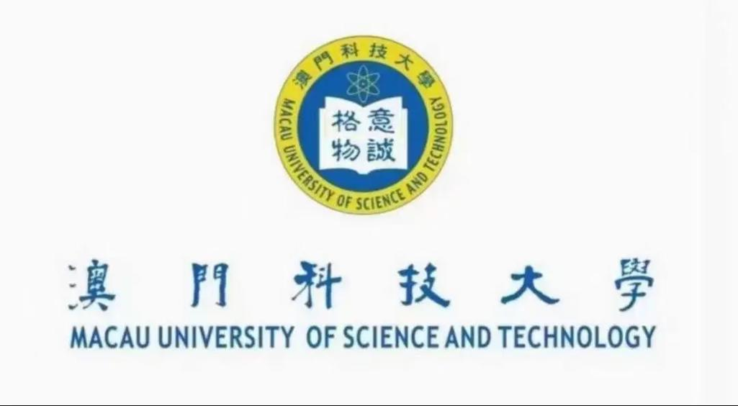

1. **服务方向**

|  |  |  |  |  |  |
| --- | --- | --- | --- | --- | --- |
| **高端实验室建设** | **《打造高端实验室：创新与卓越的基石》**  **在当今科技迅猛发展的时代，高端实验室的建设成为推动科研进步、培养顶尖人才和促进产业创新的关键因素。**   * **高端实验室的建设首先需要精心规划的空间布局。宽敞明亮的实验区域、合理的功能分区以及高效的通风和照明系统，不仅能提供舒适的工作环境，还能确保实验流程的顺畅进行。实验台的设计应符合人体工程学，便于操作，提高工作效率。** * **先进的仪器设备是高端实验室的核心要素。投资购置高精度、高性能的科研仪器，如先进的电子显微镜、高分辨率的光谱分析仪、精密的生物实验设备等，能够满足各种复杂实验的需求，为科研人员提供强大的技术支持，助力他们在前沿领域取得突破性的研究成果。** * **安全保障体系在高端实验室建设中至关重要。完善的防火、防爆、防毒和防辐射措施，严格的实验操作规程和紧急应急预案，能够有效保障科研人员的生命安全和实验室的正常运转。同时，配备智能化的监控系统和环境监测设备，实时掌握实验室的安全状况。** * **优质的实验材料和试剂供应也是不可或缺的。建立严格的质量控制体系，确保所使用的材料和试剂的纯度和稳定性，为实验结果的准确性和可重复性提供有力保障。** * **此外，高端实验室还需要一支高素质的专业技术团队。包括经验丰富的实验技术人员、工程师和管理人员，他们能够熟练操作和维护仪器设备，提供技术支持和解决实验中遇到的各种问题。** * **信息管理系统在高端实验室中发挥着重要作用。实现实验数据的自动化采集、存储和分析，方便科研人员随时查阅和共享数据，提高研究效率。同时，建立与国内外其他实验室的交流合作平台，促进知识共享和协同创新。** * **高端实验室的建设是一个综合性的系统工程，需要充足的资金投入、科学的规划设计、先进的设备配置、严格的安全管理和优秀的人才队伍。只有这样，才能打造出具有国际竞争力的高端实验室，为科学研究和技术创新提供坚实的支撑，推动社会的进步和发展。** | **图标** | **一流精品课程建设** | **《建设一流精品课程：提升教育质量的关键举措》**  **在当今教育领域，建设一流精品课程已成为提升教学水平、培养高素质人才的重要任务。**   * **一流精品课程建设的核心在于明确的课程目标定位。课程目标应紧密结合社会需求和学科发展前沿，培养学生具备扎实的专业知识、创新思维和实践能力。通过深入的市场调研和行业分析，确保课程内容与实际应用紧密相连，使学生毕业后能够迅速适应工作岗位的要求。** * **优质的教学内容是一流精品课程的基石。教学内容要具备系统性、科学性和前沿性，涵盖学科的核心概念、基本原理和最新研究成果。同时，注重知识的整合与拓展，将不同学科领域的知识相互渗透，培养学生的综合素养。此外，引入真实的案例和项目，让学生在解决实际问题的过程中深化对知识的理解和应用。** * **先进的教学方法和手段是打造一流精品课程的关键。充分利用现代信息技术，如线上教学平台、虚拟实验室、多媒体教学资源等，丰富教学形式，激发学生的学习兴趣。采用翻转课堂、项目式学习、小组讨论等互动式教学方法，促进学生的主动参与和自主学习，培养其团队协作和沟通能力。** * **优秀的教师团队是一流精品课程建设的保障。教师不仅要具备深厚的学术造诣，还应拥有丰富的教学经验和良好的教学能力。鼓励教师参加教学培训和学术交流活动，不断更新教育理念和教学方法。建立教师教学评价机制，激励教师积极投入课程建设，提高教学质量。** * **完善的课程评价体系对于一流精品课程的持续改进至关重要。通过多元化的评价方式，如学生评价、同行评价、教学成果评估等，及时收集反馈信息，发现课程存在的问题和不足，进行有针对性的改进和优化。** * **此外，一流精品课程建设还需要充足的资源支持。学校和教育机构应加大对课程建设的投入，包括教学设施的改善、教材的编写与更新、教学资源的开发等。同时，加强与企业和社会的合作，获取更多的实践资源和资金支持。** * **总之，一流精品课程建设是一个长期而系统的工程，需要学校、教师和学生的共同努力，不断探索创新，持续改进完善，为培养适应时代需求的优秀人才提供高质量的教育资源。** | **图标** |
| **校企联合共建** | **《校企联合共建：共创教育与产业融合新未来》**  **在当今快速发展的社会经济环境中，校企联合共建正逐渐成为推动教育创新和产业升级的重要力量。**   * **校企联合共建的核心意义在于实现资源的优势互补。学校拥有丰富的教育资源、深厚的学术积淀和专业的师资队伍，而企业则具备先进的技术、真实的市场需求和实践经验。通过合作，双方能够将各自的优势充分发挥，为培养适应社会需求的高素质人才创造有利条件。** * **在人才培养方面，校企联合共建能够提供更加贴合实际的教育模式。企业为学生提供实习实训的机会，让他们在真实的工作环境中锻炼实践能力，了解行业动态和企业运作流程。同时，企业专家可以走进校园，参与课程设计和教学，将实际工作中的案例和经验融入教学内容，使学生所学知识与实际应用紧密结合，提高就业竞争力。** * **对于学校来说，校企联合共建有助于推动教育教学改革。根据企业的反馈和需求，学校可以及时调整专业设置、课程体系和教学方法，提高教育质量和教学效果。同时，合作还能促进学校科研成果的转化和应用，增强学校的科研实力和社会服务能力。** * **对于企业而言，参与校企联合共建能够提前储备优秀人才，满足企业发展的人才需求。企业可以与学校共同开展定向培养、订单式培养等项目，培养符合企业特定要求的专业人才。此外，借助学校的科研力量，企业能够解决技术难题，开展创新研发，提升自身的核心竞争力。** * **在校企联合共建的过程中，还需要建立有效的沟通机制和合作模式。双方应明确各自的权利和义务，制定详细的合作计划和目标，并建立长期稳定的合作关系。同时，政府也应给予政策支持和引导，为校企联合共建营造良好的环境。** * **总之，校企联合共建是一种互利共赢的合作模式，它为学校和企业搭建了一座桥梁，促进了教育与产业的深度融合，为经济社会的发展培养了更多创新型、实用型人才，共同开创美好的未来。** | **图标** | **顶流教学专业赛事讲座** | **《顶流教学专业赛事讲座：点亮教育智慧的灯塔》**  **在教育领域的广袤星空中，顶流教学专业赛事讲座如同一颗璀璨的明星，闪耀着智慧与创新的光芒，为广大教育工作者指引着前进的方向。**   * **顶流教学专业赛事讲座是教育理念的前沿阵地。在这里，汇聚了国内外教育界的顶尖专家和杰出教师，他们带来最新的教学理念和方法，分享在教育实践中的成功经验与深刻反思。这些前沿的观点如同清新的春风，吹拂着每一位听众的心灵，激发着他们对教育的新思考和新探索。** * **讲座也是教学策略的展示舞台。通过对各类教学专业赛事的深入剖析，展示了优秀教师们如何巧妙设计课程、精准把握教学重难点，以及如何运用多样化的教学手段激发学生的学习兴趣和主动性。这些精彩的案例为广大教师提供了丰富的参考和借鉴，帮助他们在日常教学中不断优化教学策略，提高教学质量。** * **对于参与讲座的教师们来说，这更是一个难得的交流与成长的平台。他们可以与同行们共同探讨教学中遇到的问题和挑战，分享彼此的心得和感悟。在思想的碰撞与融合中，不仅拓宽了视野，还结交了志同道合的朋友，形成了一个充满活力和凝聚力的教育共同体。** * **顶流教学专业赛事讲座还具有引领教育改革的重要作用。它及时反映了教育领域的最新动态和发展趋势，为教育政策的制定和教育改革的推进提供了有力的依据和支持。同时，通过传播先进的教育理念和成功经验，能够促进教育资源的均衡分配，推动整个教育行业的共同进步。** * **此外，这样的讲座对于培养未来的教育人才也具有深远的意义。它激励着年轻的教育工作者树立远大的教育理想，不断提升自身的专业素养，为教育事业的发展注入源源不断的新鲜血液。** * **总之，顶流教学专业赛事讲座以其卓越的内容、强大的影响力和积极的引领作用，成为了教育领域中不可或缺的重要组成部分，为点亮教育智慧的灯塔，照亮教育前行的道路。** | **图标** |